Tillsynsbegäran – information om höga naturvärden och fridlysta arter i avverkningsanmälan A 21183-2025 i Kiruna kommun
Denna tillsynsbegäran behandlar höga naturvärden i avverkningsanmälan A 21183-2025 i Kiruna kommun som inkom 2025-05-02 och omfattar 31,9 ha.
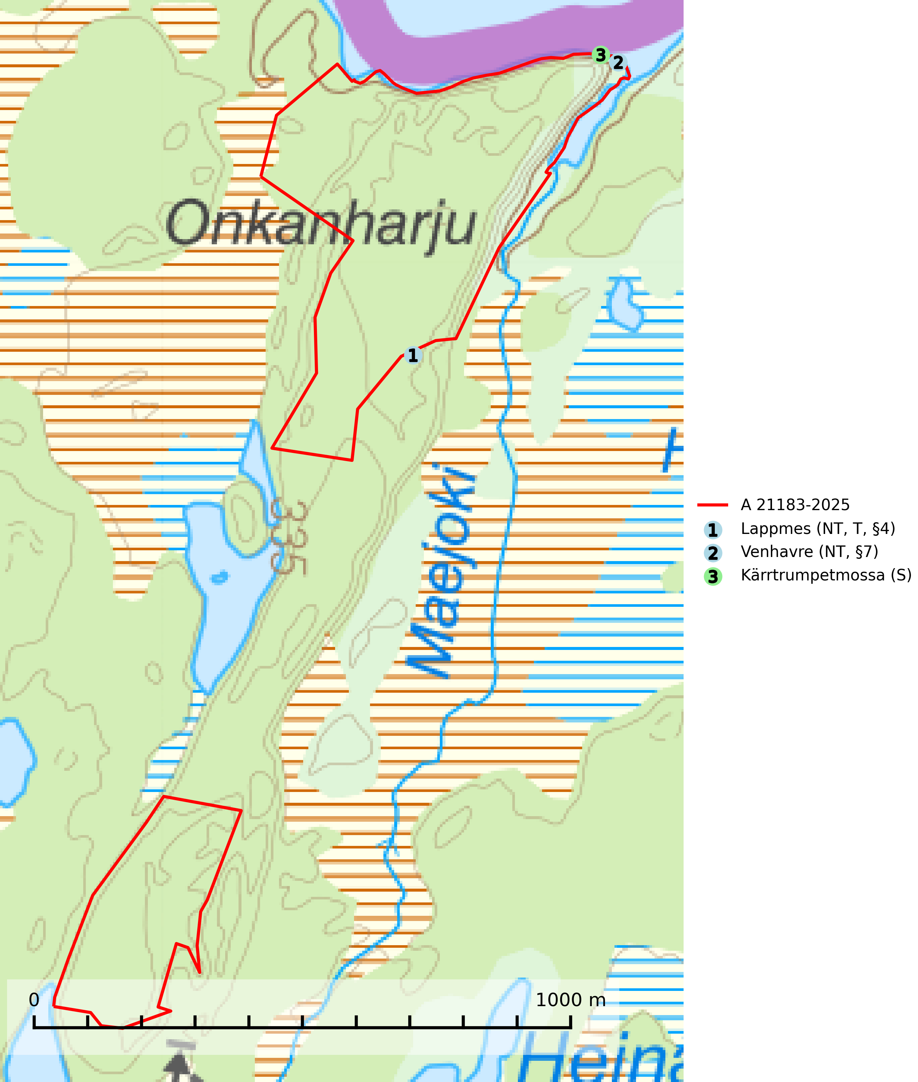
Figur 1. Fyndplatser för naturvårdsarter i och inom 7 meter från avverkningsanmälan. Markörer utan svart kant är placerade på fyndplatsen. Markörer med svart kant är placerade vid sidan av fyndplatsen har ett svart streck som visar fyndplatsens exakta position. Kartans mittpunktskoordinat är N 7609480, E 800332 i SWEREF 99 TM.
I och inom 7 meter från avverkningsanmälan finns fynd av 3 naturvårdsarter, varav 2 är rödlistade, 2 är fridlysta, 1 är typisk (T) och 1 är signalart (S): lappmes (NT, T, §4), venhavre (NT, §7) och kärrtrumpetmossa (S). Se Figur 1.

Tillsynsbegäran
Vi begär härmed att Skogsstyrelsen fattar beslut enligt miljöbalken som säkerställer att skogens höga naturvärden bevaras samt att EU-lagstiftning efterlevs och att artskyddsbrott förhindras.
Vi önskar även ta del av de ställningstaganden och beslut som myndigheten meddelar till följd av aktuell avverkningsanmälan och föreningens inlaga (se 34 § förvaltningslagen).

Naturvårdsarter och fridlysta arter
Nedan följer beskrivningar av de naturvårdsarter och fridlysta arter som har sina livsmiljöer och växtplatser i den avverkningsanmälda skogen. Se även ytterligare artfakta i BILAGA 1. De påträffade naturvårdsarterna är ett tydligt kvitto på att det rör sig om en skog med höga naturvärden.
Lappmes (NT, §4), som är typisk art för 9010 Taiga, rödlistad som nära hotad och prioriterad art i Skogsvårdslagen, har minskat med 17,5 (5–30) % under de senaste 10 åren. Lappmesen är en mycket stationär art som häckar i norra Sveriges barr- och blandskogar samt i fjällbjörkskogen. Arten missgynnas starkt av skogsbruk och studier har visat att överlevnaden och vikten hos flygga ungfåglar är högre i naturskog än i gallrad skog. Hemområdesstorleken under häckningstid anges uppgå till 15–20 ha, men kan i marginella habitat vara mycket större, 50–100 ha. Minsta areal äldre skog med observationer under häckningstid i norra Finland var 15 ha. Minskningstakten för den svenska populationen bedöms vara nära gränsvärdet för Sårbar (VU). (A2bc) (SLU Artdatabanken, 2024; Skogsstyrelsen, 2016).

EU:s fågeldirektiv
Europeiska unionens medlemsländer är skyldiga att agera i enlighet med EU:s fågeldirektiv där det uttryckligen står att direktivet gäller för fåglar samt för deras ägg, bon och livsmiljöer (artikel 1). Vidare att de åtgärder som vidtas inte får leda till en försämring av den nuvarande situationen beträffande bevarandet av de fågelarter som avses i artikel 1 (artikel 13). Fågeldirektivet är styrande för tillsynsansvariga myndigheters ärendehantering, ställningstaganden och beslutsfattande.

BILAGA 1 – Fridlysta arter

Lappmes – ekologi samt krav på livsmiljön
Lappmes (NT, §4) är en mycket stationär art som häckar i norra Sveriges barr- och blandskogar samt i fjällbjörkskogen. Utbredningen i såväl Finland, Norge och Sverige har krympt och hos oss är den nu vanligast i fjällnära områden där det finns större arealer av naturskog kvar (Skogsstyrelsen, 2016). Minskningstakten har uppgått till 17,5 (5–30) % under de senaste 10 åren. Bedömningen baseras på ett för arten lämpligt abundansindex och minskad geografisk utbredning och/eller försämrad habitatkvalitet. Baserat på de troligaste värdena hamnar arten i kategorin Nära hotad (NT). Minskningstakten för den svenska populationen bedöms vara nära gränsvärdet för Sårbar (VU). (A2bc) (SLU Artdatabanken, 2024).
Tyngdpunkten i förekomsten är knuten till områden med sammanhängande äldre barrskog men lappmesen häckar även i fjällbjörkszonen (dock i mycket lägre tätheter). Lappmesen häckar i naturliga hål och hackspetthål i stående träd och högstubbar. Håligheter används även som sovplatser under vintern. Lappmesen är till största delen en stannfågel – i synnerhet gamla fåglar förefaller vara extremt hemortstrogna. Ungfåglar kan dock vissa år vandra ut i stor omfattning (SLU Artdatabanken, 2024).
Studier i Finland och Norge tyder på att lappmesen missgynnas starkt av skogsbruk. Högre överlevnad och högre vikter hos flygga ungfåglar rapporteras från naturskog än i gallrad skog. Från norra Finland rapporteras födobrist vara en viktigare faktor än predation för överlevnaden i bostadiet. Hemområdesstorleken under häckningstid anges uppgå till 15–20 ha, men kan i marginella habitat vara mycket större, 50–100 ha. Minsta areal äldre skog med observationer under häckningstid i norra Finland var 15 ha (SLU Artdatabanken, 2024).
Lappmesen missgynnas när skogen blir alltför fragmenterad, och understiger arealen sammanhängande lämplig miljö 15 hektar så överges reviret. Brist på naturliga hål och hackspetthål samt brist på döda murkna löv- och barrträd där lappmesen själv kan mejsla ut bohål är starkt negativ. Lappmes är typisk art för 9010 Taiga och fridlyst enligt 4§ artskyddsförordningen (Skogsstyrelsen, 2016; SLU Artdatabanken, 2024).

Referenser – lappmes
Skogsstyrelsen, 2016. Vägledning för hänsyn till lappmes. Vägledningar och kunskapsstöd artskydd - Skogsstyrelsen
SLU Artdatabanken, 2024. Artfakta: lappmes (Poecile cinctus). https://artfakta.se/taxa/103022

